07212393 地理信息科学1班 马骁

# 贺兰山形成原因

## 1 介绍

贺兰山脉位于宁夏回族自治区与内蒙古自治区交界处，南北长220公里，东西宽20～40公里。南段山势缓坦，北段山势较高，海拔2000～3000公尺。主峰海拔3556公尺，是宁夏与内蒙古的最高峰。山地东西不对称，西侧坡度和缓，没入阿拉善高原，东临银川平原。山体表面为石质山地，土地瘠薄，岩石裸露。在贺兰山深处蕴藏着丰富的地下矿藏。铬、镁、铁、磷、贺兰石的储量可观。另外还有磷灰岩、石英砂岩、灰岩、粘土岩等矿产。山区富含优质煤炭，煤田有9层煤，贮量约15亿吨。苏峪口至樱桃沟一带多生物化石。

地质学家告诉我们，这座山经历了20多亿年地史的演变，从一片浩瀚大海中，接受了巨厚的沉积，历代地层层层叠加、挤压、褶皱，最后在喜马拉雅运动的作用下，形成了今日的贺兰山。如今在山谷中随处可见山体上一道道紧挨着的褶皱，记录着那惊天动地的变化。

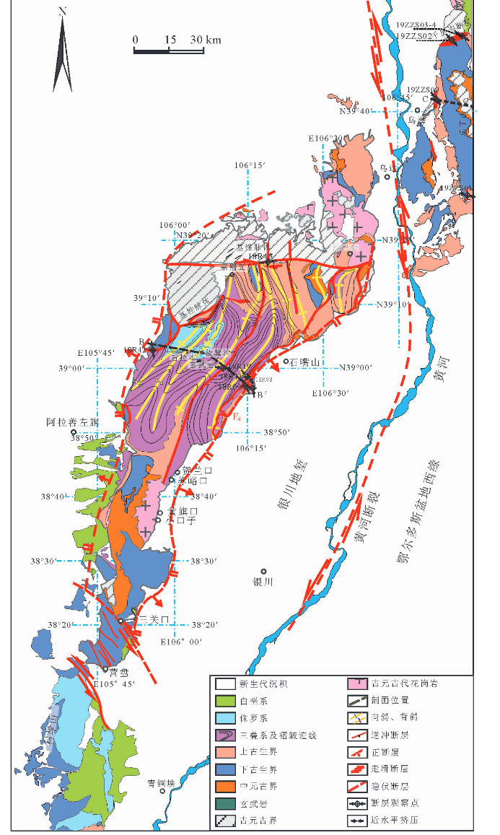

图1 贺兰山地区地质图

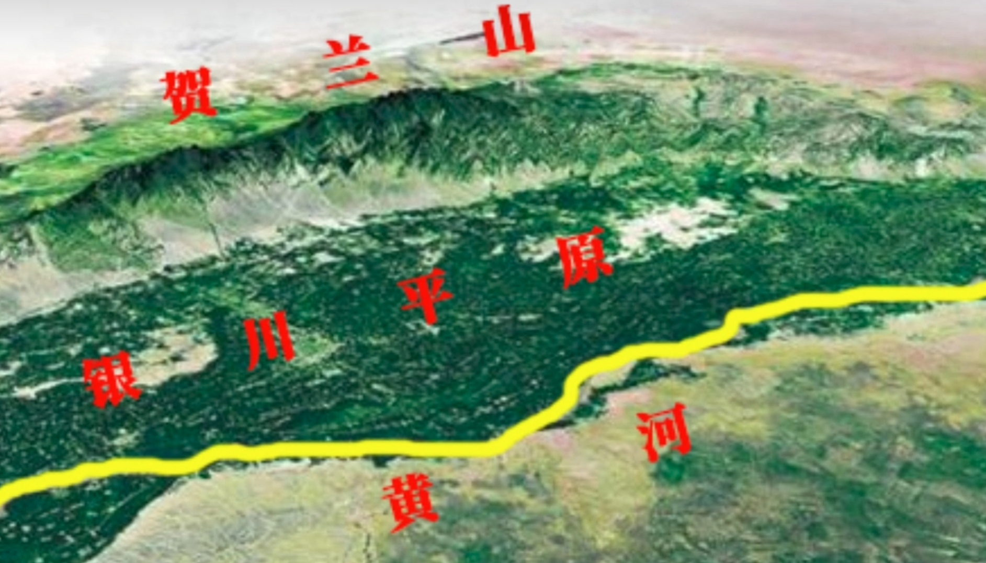

图2 贺兰山地理位置

## 2 成因

**早期地质演化**

宗别立群的形成（约25亿年前）：贺兰山地质历史的起点标志着地球早期地壳运动的活跃。在这一时期，宗别立群岩层的形成不仅是地区地质稳定性的体现，也反映了当时地球表面环境的极端变化。这些古老岩层中的矿物成分和结构，为科学家提供了研究地球早期大气和生物演化的珍贵资料。

**海退与煤炭形成**

晚石炭纪时期（约3亿年前）：随着全球范围内的地质活动，贺兰山地区的海水逐步退出，这一变化促使环境由海洋向内陆河湖环境转变。在此环境下，大量植物残骸在缺氧条件下积累并逐渐转化成煤炭，为区域内煤炭资源的形成奠定了基础。这不仅为地区后续的经济发展提供了重要资源，也记录了地球生态环境的重要变迁。

**山地隆起**

晚侏罗纪至早白垩纪时期（约1.45亿至1亿年前）：在燕山运动的推动下，贺兰山区经历了显著的地壳抬升，从而形成了显著的山地地貌。这一时期的地质活动不仅改变了地区的地貌形态，还影响了区域内的气候和生态系统。山地的隆起导致了生物多样性的增加，同时也为后来的水系发展和土壤形成提供了条件。

**新生代的进一步隆升**

新生代喜马拉雅运动（约6500万年前至今）：贺兰山在这一地质时期经历了更为剧烈的隆升过程。喜马拉雅运动不仅仅影响了喜马拉雅山脉，同时也对周边的山脉产生了深远的影响，包括贺兰山。这一时期的隆升进一步塑造了贺兰山雄伟的山势，并形成了今天我们所见的地貌特征。山地与平原的对峙格局，不仅成为了地区的显著特征，也对当地的气候、水文以及生物分布产生了重要影响。

此外，青藏高原北侧的向北扩张和蒙古高原南侧外缘向南的扩张对陆块的夹压变形影响显著，这一地质过程在很大程度上塑造了贺兰山的地貌和地质结构。这两个高原的动态扩张可以视为亚洲内陆地区复杂构造运动和地壳变形的重要体现。

**青藏高原的向北扩张:**

构造背景：青藏高原是由于印度板块与欧亚板块持续碰撞隆起形成的，其向北的扩张是这一碰撞过程持续作用的直接结果。青藏高原的隆起不仅仅局限于高原本身，而是引发了周围地壳材料的流动和再分布，导致了北侧地区的地壳受到压缩和折叠。

影响：随着青藏高原的持续抬升和向北扩张，其北侧边缘地区，包括贺兰山所在的地区，受到了显著的地壳压缩。这种压缩力量导致了地壳的折叠、断裂，以及山脉的隆起。

**蒙古高原的向南扩张**

构造背景：蒙古高原位于青藏高原的北侧，其向南的扩张同样是由于地壳内部的构造力量驱动。蒙古高原的扩张可能与该地区下地壳和上地幔的流动、以及周围地块的构造活动有关。

影响：蒙古高原向南的扩张为位于其南侧的地区，包括贺兰山地区，带来了额外的压缩力。这种南北两侧的压力作用在地壳中产生了夹压效应，加剧了地壳的变形、断裂和隆起。

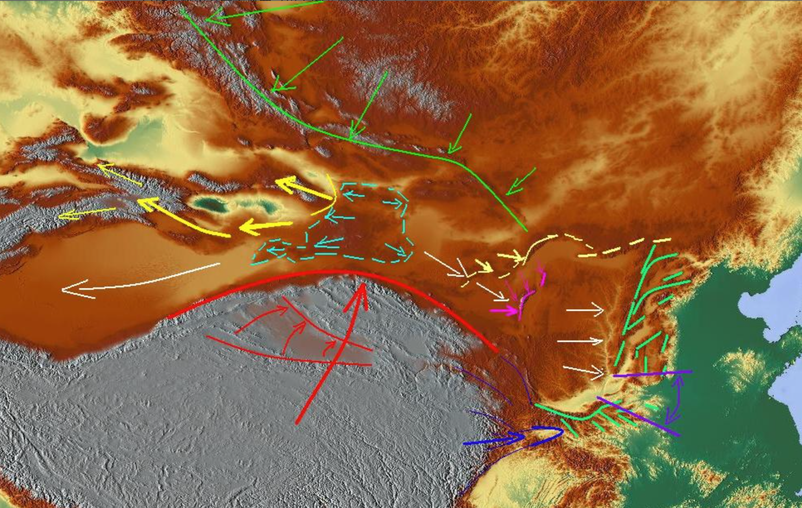

图3 青藏高原和蒙古高原的扩张

**贺兰山的形成**

青藏高原的向北扩张和蒙古高原的向南扩张在贺兰山地区产生了夹压效应。这种效应不仅导致了贺兰山地壳的强烈变形，还促进了山脉的隆起和地貌的形成。

地壳的这种夹压和构造变形导致了贺兰山地区广泛的断裂活动，包括主要的断裂带形成，这些断裂带对山脉的形状、结构和演化有着决定性的影响。贺兰山的地质结构和地貌特征，如折叠岩层、断裂带和岩石类型，都是这种复杂构造过程的直接结果。山脉的形成和演化是对这一区域动态地壳过程的响应。

# 崩塌、滑坡灾害及其成因

## 1 前言

崩塌和滑坡作为山区最主要的自然灾害之一，常常给工农业生产以及人民生命财产造成巨大损失，有的甚至是毁灭性的灾难。根据中华人民共和国应急管理部所发布的公开统计数据，2022与2023年我国地质灾害频发。2022年发生地质灾害主要集中在5-9月，以小型滑坡和崩塌灾害为主，中南地区发生地质灾害数量最多，西南地区受灾损失最严重。2023年全国发生滑坡、崩塌、泥石流等地质灾害5000余起，以中小型为主，主要集中在中南、华南、西南等地区。崩塌、滑坡给我国带来了巨大的经济损失，因此研究崩塌、滑坡的成因，对于其应急管理存在重要意义，本文选取近两年的2次崩塌、滑坡灾害对其成因进行分析。

## 2 柳林县黄土崩塌

2023年1月28日0时许，吕梁市柳林县穆村镇康家沟村发生一起黄土崩塌自然灾害，灾害造成1栋（户）二层楼房受损，1人逃生4人死亡，直接经济损失31万元。

柳林县地处吕梁山西麓晋西黄土高原，地势东高西低，经过多年剥蚀侵蚀，梁峁起伏、沟壑纵横，居民房屋大多建设在沟内两侧，建设用地拓展空间有限，人地矛盾突出。柳林“1·28”黄土崩塌中心位于东经110°52＇20.24＂，北纬37°25＇30.28＂黄土崩塌区微地貌为黄土斜坡，坡顶黄土梁梁脊由东南向西北倾斜，梁顶标高821～853m，地形较为平缓，呈梯田状，种植有松树，灌木乔木发育；坡底为黄土冲沟（秋家渠），沟长130m，沟口宽45m，沟头宽约10m，图2-1。

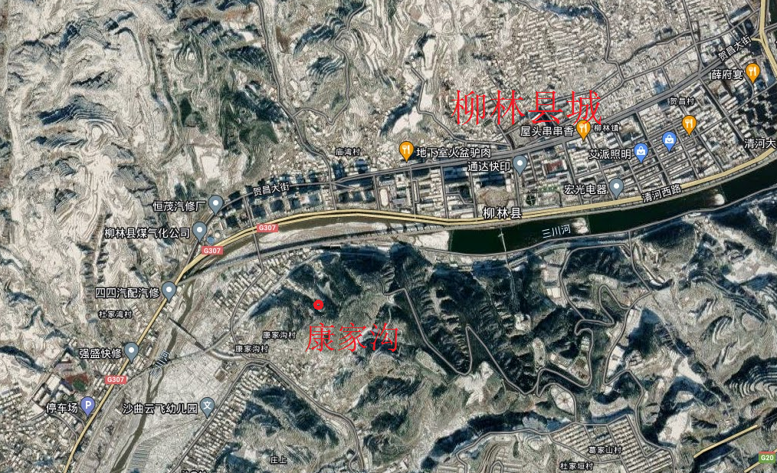

图2-1 柳林县地理位置图

本次崩塌事故原因分析如下：

崩塌区位于柳林县地质灾害高易发区。灾害成因主要与地形地质、水的作用、冻融作用、风化剥蚀作用、根劈作用等有关。

（1）地形地质

崩塌区原始斜坡为倾向西南的黄土边坡，坡体高38.7m，宽150　m，坡体上部为第四系上更新统（Q3）粉土，中下部为第四系中更新统（Q2）粉质粘土。上部粉土厚度15m左右，垂直节理发育，具有大孔隙，结构疏松，强度低，有利于水的垂直入渗，工程地质条件差。中下部粉质粘土，厚度大于25m，硬塑～坚硬，相对致密，透水性较差。根据试验数据，在粉土、粉质粘土接触面附近土层含水率相对较高。坡体整体坡度50°左右，局部较陡，具有向临空方向发生形变破坏的趋向，为斜坡变形、破坏和运动提供了充足的空间条件，由于其潜在的不稳定性、特定的地形条件、黄土的工程地质特性是崩塌发生的内在条件。

（2）水的作用

根据柳林县气象局1975年1月建站以来观测资料，柳林县多年平均降水量490.7mm，历史上年最大降水量712.8mm（2017年）。2022年降水量693.6mm，仅次于历史最大降水量，比多年平均降水量多202.9mm；11月降水量45.4mm，为历史同期最大降水量；在崩塌发生前的2023年1月14日有一次降雪，降水量6.9mm，积雪厚度3cm。特有的便于积水的梯田状地形条件和黄土的特殊地质结构，有利于降水入渗，使得坡体浅层粉土和中部粉土、粉质粘土接触带土体含水率加大，增加了坡体荷载，导致土体强度降低。

（3）风化剥蚀作用

根据调查访问，2000年建设南山公园时对崩塌所处边坡进行了简易削坡处置。坡体削坡后呈多级台阶，台阶高3～4m，宽1～2m，总体坡度约50°。削坡对坡体整体稳定性起到了一定防护作用，但受长期风化剥蚀及降雨冲刷作用影响，坡体稳定性局部变差。

（4）根劈作用

崩塌区坡顶种植有松树，种植时间始于2000年，树龄20余年，树高5～6m，根系发达，裸露可见根长5～6m；坡面灌木丛较为发育，根系裸露长6～8m。根劈作用对边坡产生长期破坏和侧向挤压，降低了坡体的稳定性。

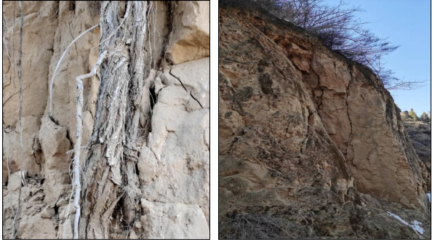

图2-4 松树根系和灌木根系

## 3 重庆市巫溪县山体滑坡

2022年6月23日12时46分，巫溪县白鹿镇中坝村发生岩质山体滑坡，规模约150万立方米，事故造成2人死亡，3人失踪，直接经济损失约491万元。此次事故发生的滑坡体左侧坡脚为巫镇高速第三合同临时工程QT15取弃土场，滑坡体右侧为巫溪县渝锐建材有限公司采砂场。滑坡发生前及发生后现场如图3-1、3-2所示。

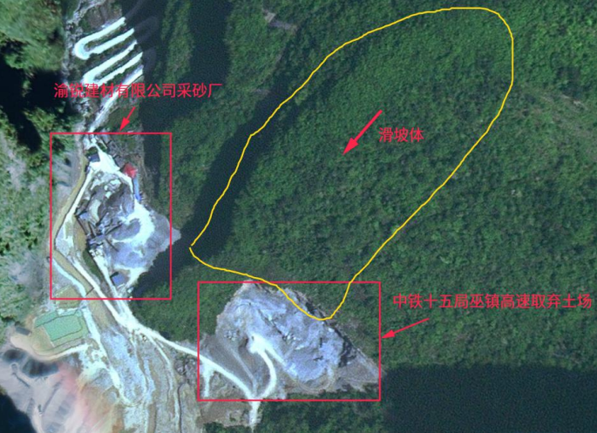

图3-1：滑坡发生前现场图

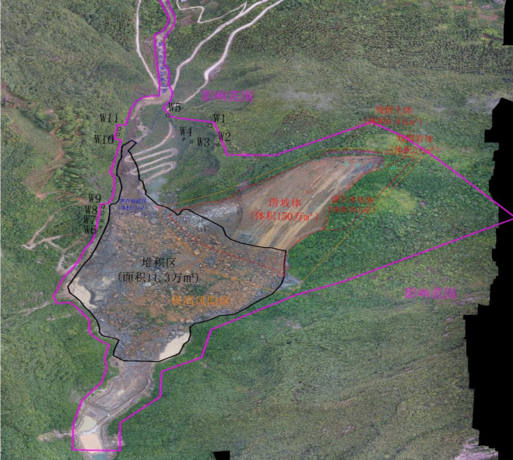

图3-2：滑坡发生后现场图

本次滑坡事故发生主要有以下三个方面的原因：

1. 地形地貌与地质结构影响

滑坡区所处斜坡地形较陡，地形坡脚40°~50°，坡脚局部顺向临空，且滑坡区出露地层岩性为二叠系上统吴家坪组地层灰岩，斜坡坡向与岩层倾向一致，为顺向坡。滑坡区内裂隙、溶隙等较发育，局部粘土填充。在降雨的影响下易发生顺层滑移，是本次滑坡事故发生的内在因素。

1. 人类工程活动影响

在取弃土场取料过程中，对斜坡左侧坡脚进行开挖，形成开挖宽度约118米，平均高度约58米的切坡，导致斜坡坡脚顺向临空，坡脚抗滑能力下降，斜坡整体稳定性降低，是本次滑坡事故发生的重要诱因。

1. 暴雨影响

5月28日至6月21日期间，巫溪县白鹿镇中坝村基本无降雨，导致地表土体干裂，地表水容易下渗。6月22日至6月23日，巫溪县白鹿镇中坝村降雨量达到60毫米，为暴雨量级，雨水渗入导致岩层层面抗剪强度降低，利于滑坡的形成，是本次滑坡事故发生的主要原因。

## 4 总结

崩塌、滑坡的成因主要都包含三方面的因素：一是崩塌、滑坡区域的地形一般坡度较陡，岩层状态不稳定，且内部裂隙发育，粘土填充。一旦出现其他因素干扰，易导致崩塌、滑坡灾害出现。二是崩塌、滑坡区域一般都有人类工程活动，开挖山体，破坏山体原本的稳定结构，形成临空区。并且还存在工程违规现象，未能及时对破坏后的山体进行支撑保护，导致崩塌、滑坡灾害出现。三是崩塌、滑坡区域内在事故发生前常伴随持续降雨或强降雨，雨水深入山体裂隙，导致山体自重增加，抗剪强度下降，导致崩塌、滑坡出现。